IMPLEMENTACION DE UN ESPECTROMETRO RAMAN DE BAJO COSTO, PARA ANALISIS RAPIDO DE MUESTRAS SOLIDAS Y LIQUIDAS.

M.P. Morales Morelosª, J. Ortega Gallegosª, R.E. Balderas Navarroª.

ª Instituto de Investigación en Comunicación Óptica, San Luis Potosí, S.L.P., pilar.morelos@gmail.com, jortega@cactus.iico.uaslp.mx, raul.balderas@gmail.com.

ResumEn
En este proyecto, se describe la construcción y representación de un espectrómetro Raman que ha sido ensamblado en un laboratorio del IICO. El espectrómetro está basado en un puntero laser verde de 20mW y un monocromador compacto Ocean-Optics HR4000. La combinación de LabView con el espectrómetro Ocean-Optics proporciono el control requerido para el proyecto; ahora es fácil modificar parámetros para obtener resultados óptimos.

1. Introducción
La espectroscopia óptica nos proporciona las herramientas para determinar la estructura y dinámica de las moléculas y su asociación molecular, para aplicaciones analíticas. En particular, la espectroscopia Raman se distingue por una mínima preparación de la muestra y análisis no destructivo, la baja sensibilidad al agua lo que permite mediciones cómodas de las muestras húmedas o soluciones acuosas. La teoría del efecto Raman se basa en el examen de la luz dispersada por un material al incidir sobre el un haz de luz monocromático. La luz dispersada que presenta frecuencias distintas a la de la radiación incidente, es la que proporciona información sobre composición molecular de la muestra y es la que se conoce como dispersión Raman.

En el presente trabajo, se muestra una propuesta de un arreglo experimental compacto, bajo en costos del sistema macro-Raman , con capacidad a ser extendido a micro Raman y se diseñó un programa con el software LabView, que es compatible con el espectrómetro multicanal basado en un CCD, de la marca Ocean Optics para poder modificar parámetros y variables específicos de la adquisición de un experimento como el tiempo de integración, numero de acumulaciones, eliminar la línea Rayleigh por medio del software, etc.

2. TEORIA.
- CONFIGURACION DEL ESPECTROMETRO RAMAN
El arreglo experimental utilizado para construir el espectrómetro Raman es una fuente de luz láser polarizada, de luz visible que emite a una potencia media de 19mW de radiación, polarizada linealmente a 515nm. Espejo reflector para redirigir el haz de luz láser en incidencia normal sobre la muestra, para este propósito usamos un vidrio delgado en el cual se depositó un ovalo central de Aluminio de 2mm x 3mm usando técnicas de deposición de materiales por evaporización en alto vacío. Objetivo microscopio (20x, 0.40NA). Filtro para la línea laser (utilizado para reducir el ancho medio de la línea del láser a un Δλ=3.2nm (120cm-1), Filtro notch de 514.5nm, con ancho de banda de 27nm (1,017.2cm-1). Filtro pasa altos, específico para mediciones Raman, con longitud de onda de corte de 519nm (-150cm-1). Lente convexo plano (D=25.4). Espectrómetro Ocean Optics HR4000 con monocromador, espejos y detector CCD. Fibra óptica. USB. PC con software LabView versión 2012 y soportes mecánicos para colocar cada componente. [1] La figura1 muestra las características ópticas de los tres filtros que se mencionan.
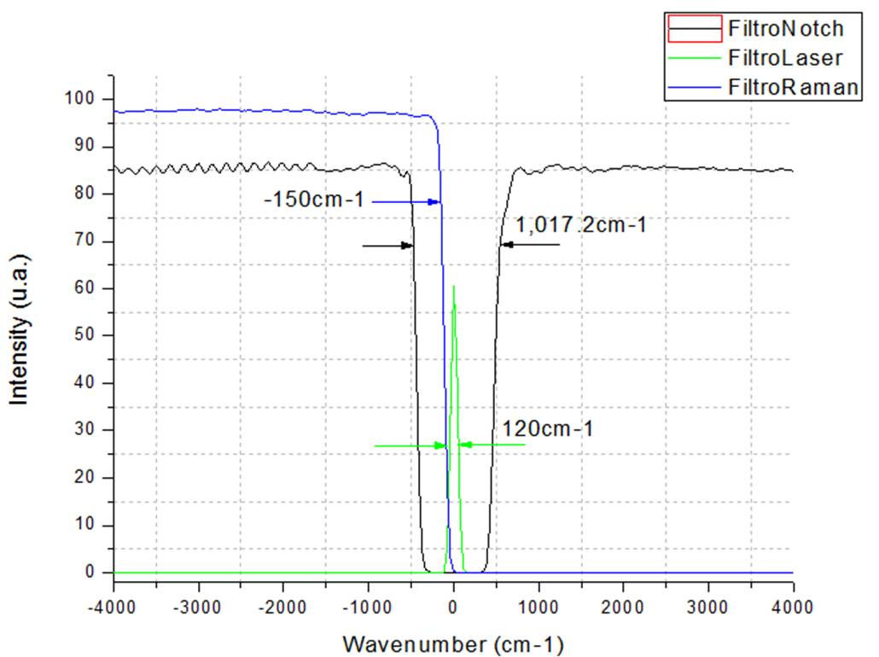

- Características ópticas de los tres filtros

- PROCEDIMIENTO
La muestra es iluminada con luz láser polarizada linealmente, La luz dispersada después de interactuar con la muestra se recoge con el objetivo microscópico. Las componentes de radiación Rayleigh y Raman dispersada es colimada por medio del lente convexo, la componente Rayleigh de la luz láser es bloqueada por un filtro notch y un filtro pasa altos para mediciones Raman en cascada, con el fin de aumentar la eficiencia de separación entre esta componente y la radiación Raman; pues se espera que la dispersión Raman tenga al menos 5 órdenes de magnitud menor que la Rayleigh. El restante de la luz dispersa que pasa por los filtros se enfoca en la fibra de vidrio que está conectada al espectrómetro. Las señales son transferidas vía USB a la computadora donde las señales son procesadas y mostradas.

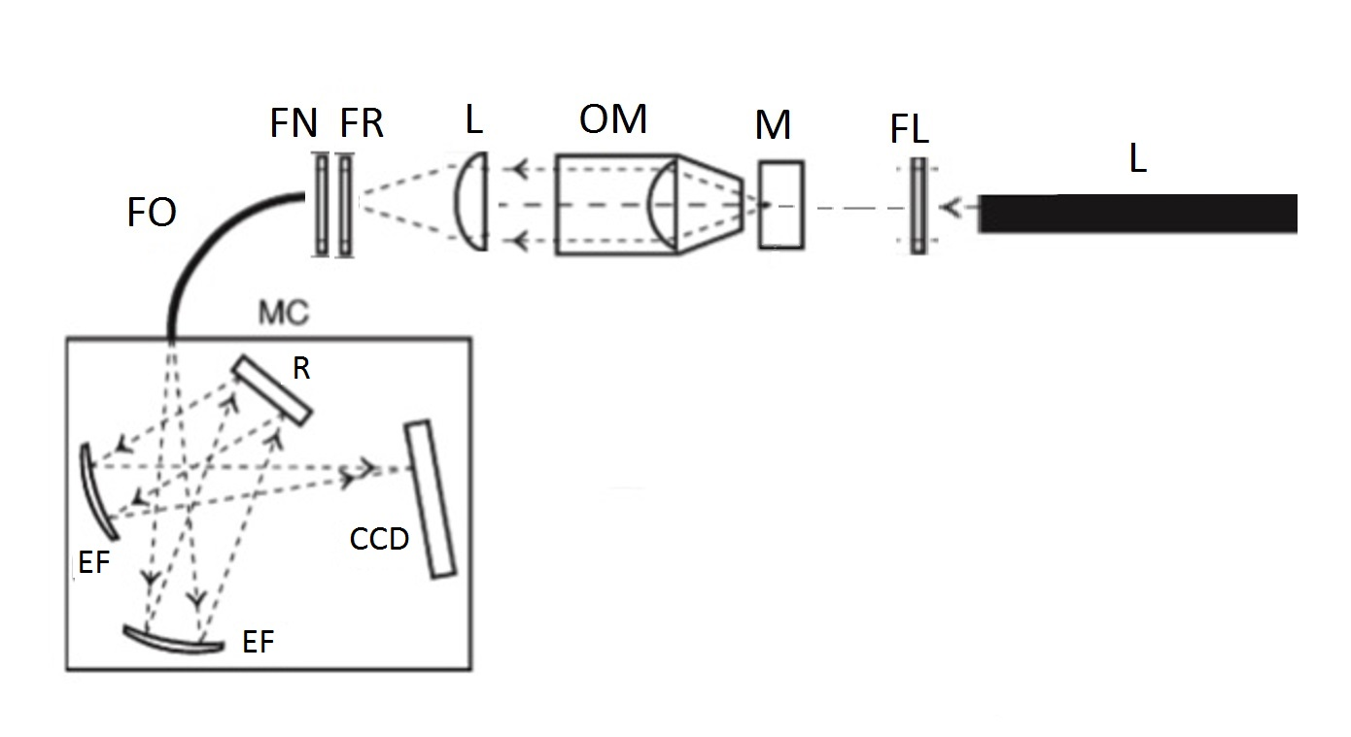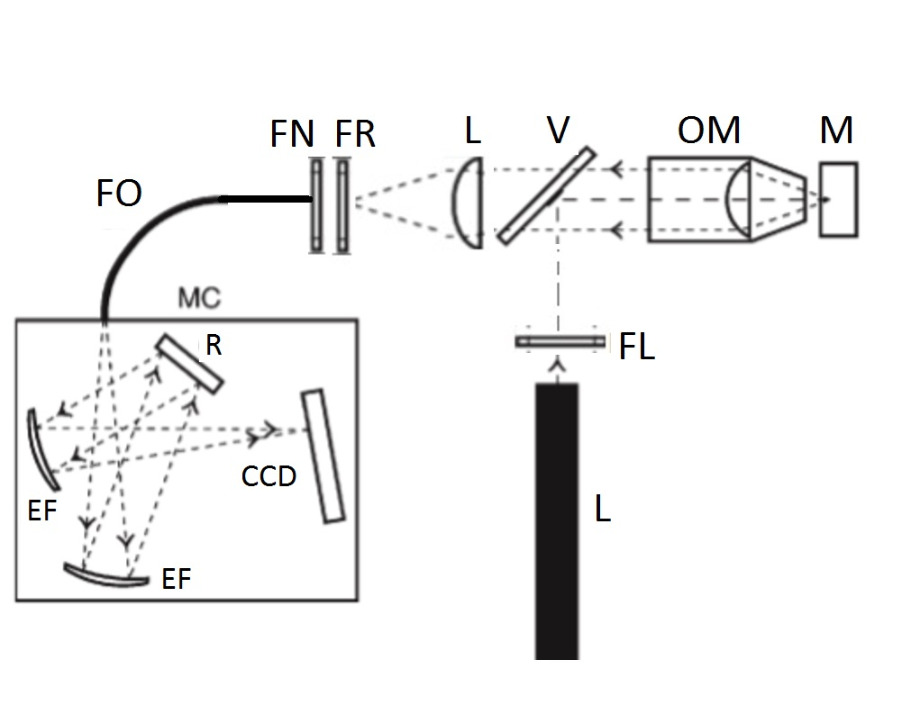
- Configuración muestras liquidas. b) Configuración muestras sólidas.

- Configuración para muestras a) liquidas, b) solidas. FO, fibra optica; FN, filtro notch; FR, Filtro pasa altos específico para mediciones Raman; L, lente convexo plano; V, vidrio reflector; OM, objetivo microscopio; M, muestra; FL, filtro para la línea laser; L, laser. MC, monocromador con EF, espejos para enfocar; R, rejilla; y CCD, dispositivo detector de carga-acoplada lineal.
Las muestras liquidas son contenidas en un pequeño vaso de vidrio o cuarzo, que garantice la transmitancia espectral en la zona de la señal Raman. Las muestras solidas se pueden medir sujetándolas a un soporte, siempre quedando frente al objetivo microscópico. La figura 2 ilustra los arreglos experimentales empleados para los casos de muestras solidas o liquidas según sea el interés del caso de estudio.

La mayoría del ruido en un espectro surge de diferentes fuentes. Algunas de las que se han logrado resolver son que el ruido puede ser cancelado casi por completo por la sustracción numérica respecto a una referencia o base, de acuerdo al siguiente procedimiento: se toma como base un espectro sin la muestra y también se toma la medición de un espectro con la muestra; se realiza la sustracción numérica de ambos espectros, lo cual está incluido dentro del software LabView y se obtiene una señal más limpia.

Además el ruido intrínseco a la respuesta de los detectores, producto de la sensibilidad y respuesta óptica de estos ante la magnitud tan pequeña de la señal Raman, son optimizados de acuerdo a un proceso basado en promedios estadísticos, donde se puede minimizar, teniendo el control adecuado de los valores del tiempo de integración durante la exposición del arreglo CCD y haciendo un promedio de varios espectros para alcanzar niveles altos de la relación señal/ruido. Para optimizar el sistema se hizo una relación señal/ruido, en la que se logró minimizar el ruido a ±0.5 con un tiempo de integración de 3000 y 2000 número de espectros. Ver Figura 3.

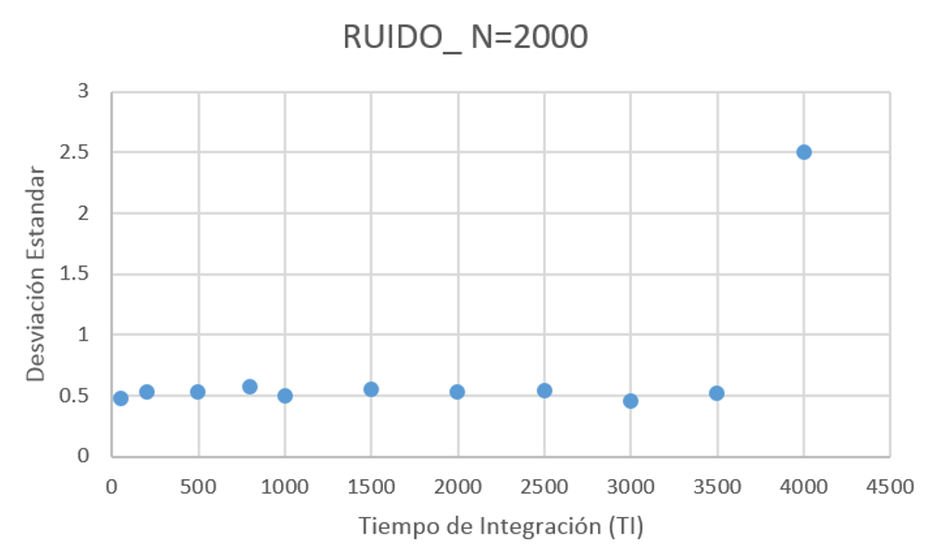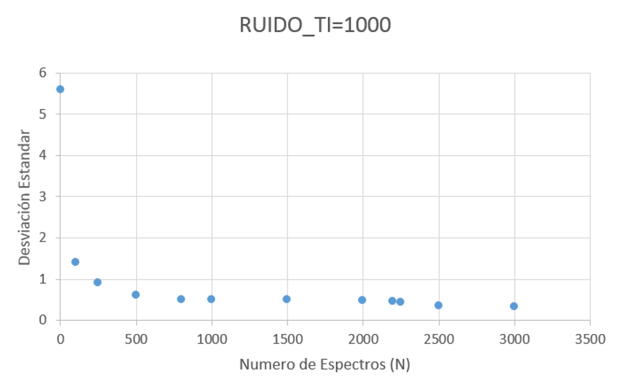
- Numero de espectros fijo en N=2000. Tiempo de integración fijo en TI=1000.

- Relación señal/ruido

- SOFTWARE
Pensando en que la dispersión del láser es muy débil y la capacidad del software SpectraSuite de Ocean Optics está limitada, se tomó la decisión de diseñar un programa con el software LabView para poder modificar parámetros y variables específicos de la adquisición de un experimento como el tiempo de integración, numero de acumulaciones, eliminar la línea Rayleigh por medio del software, etc. Se muestra un panorama general del diseño del software por medio de un diagrama de flujo en la Figura 4.

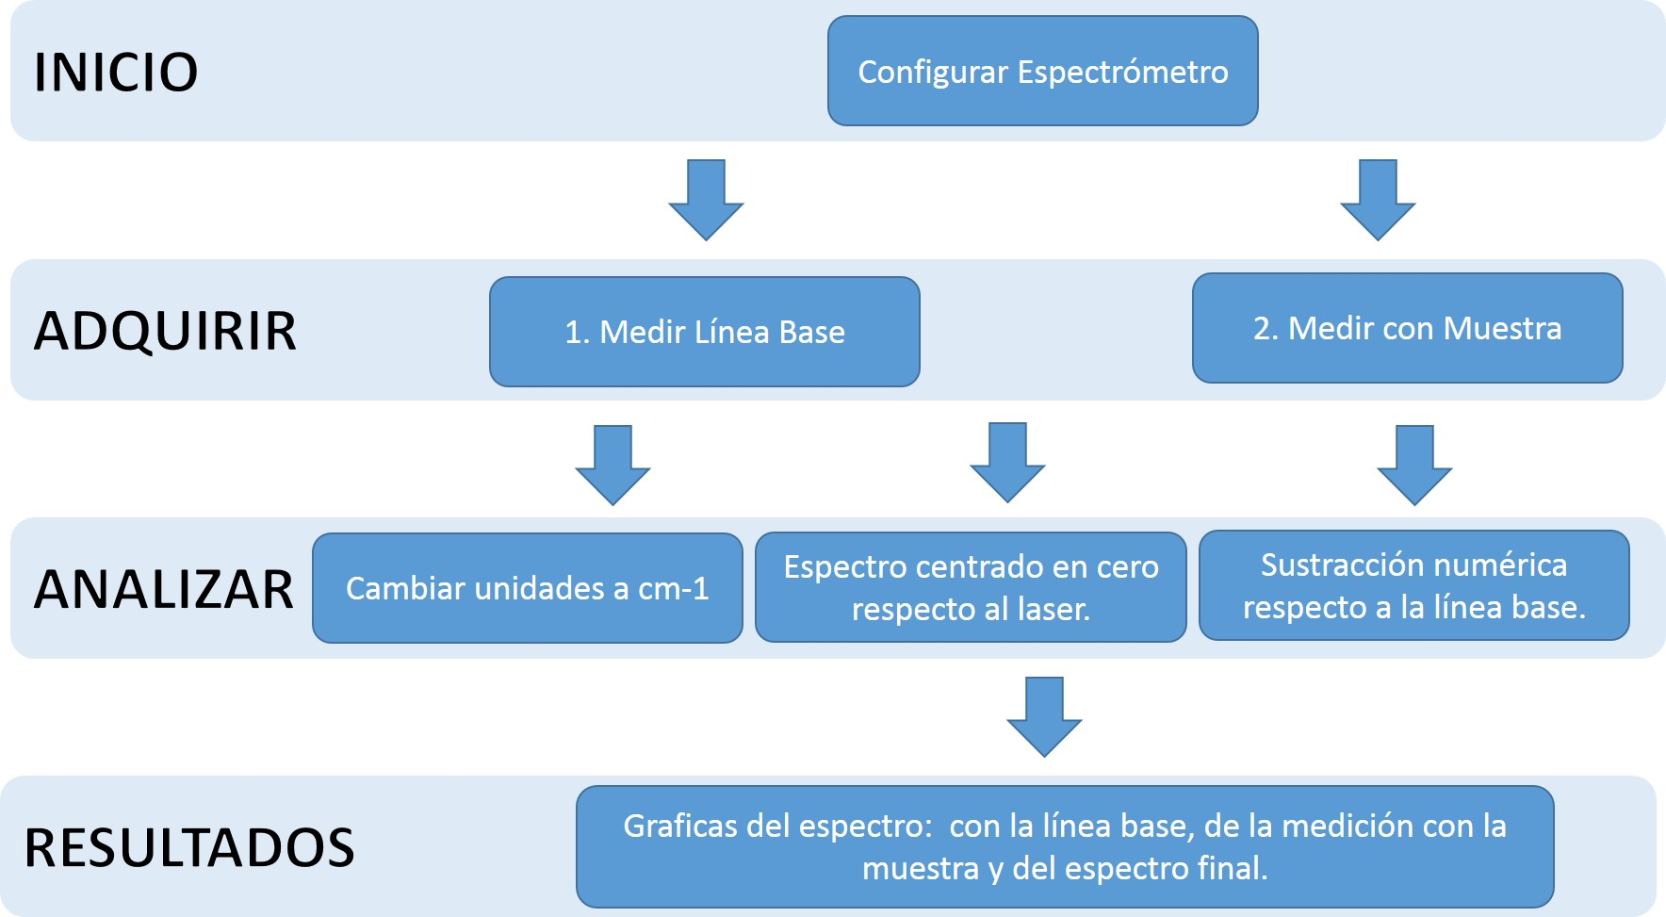
- Diagrama de flujo.

La ventana principal del programa es para configurar el espectrómetro Figura 5a), se puede seleccionar si se va a medir la línea base o el espectro con la muestra, que tipo de laser se está usando, por el momento se tiene pensado para dos longitudes de onda 515nm y 632nm. Se define el puerto al que está conectado el espectrómetro, que es por medio de USB. Se define el tiempo de integración que de acuerdo a la relación señal/ruido el óptimo es de 3000. Así como también el número de espectros o acumulaciones resulto ser de 2000. Se selecciona cuantas veces se quiere repetir la medición del espectro, la cuales se van mostrando una a una en la gráfica de la ventana principal así como en las gráficas de la segunda ventana, Figura 5b).

En cada espectro que se genera se hace la sustracción numérica respecto a la referencia o base; cuando termina de hacer las adquisiciones se hace un promedio de todos los espectros, dando como resultado un espectro centrado en cero de acuerdo a la longitud de onda del láser con el que se trabajó y la línea Rayleigh eliminada. En la tercera ventana del programa se muestran los arreglos con los datos numéricos adquiridos de cada espectro, por si acaso se quisieran consultar. En la figura 6 se muestra una parte del diagrama de bloques del software LAbView.

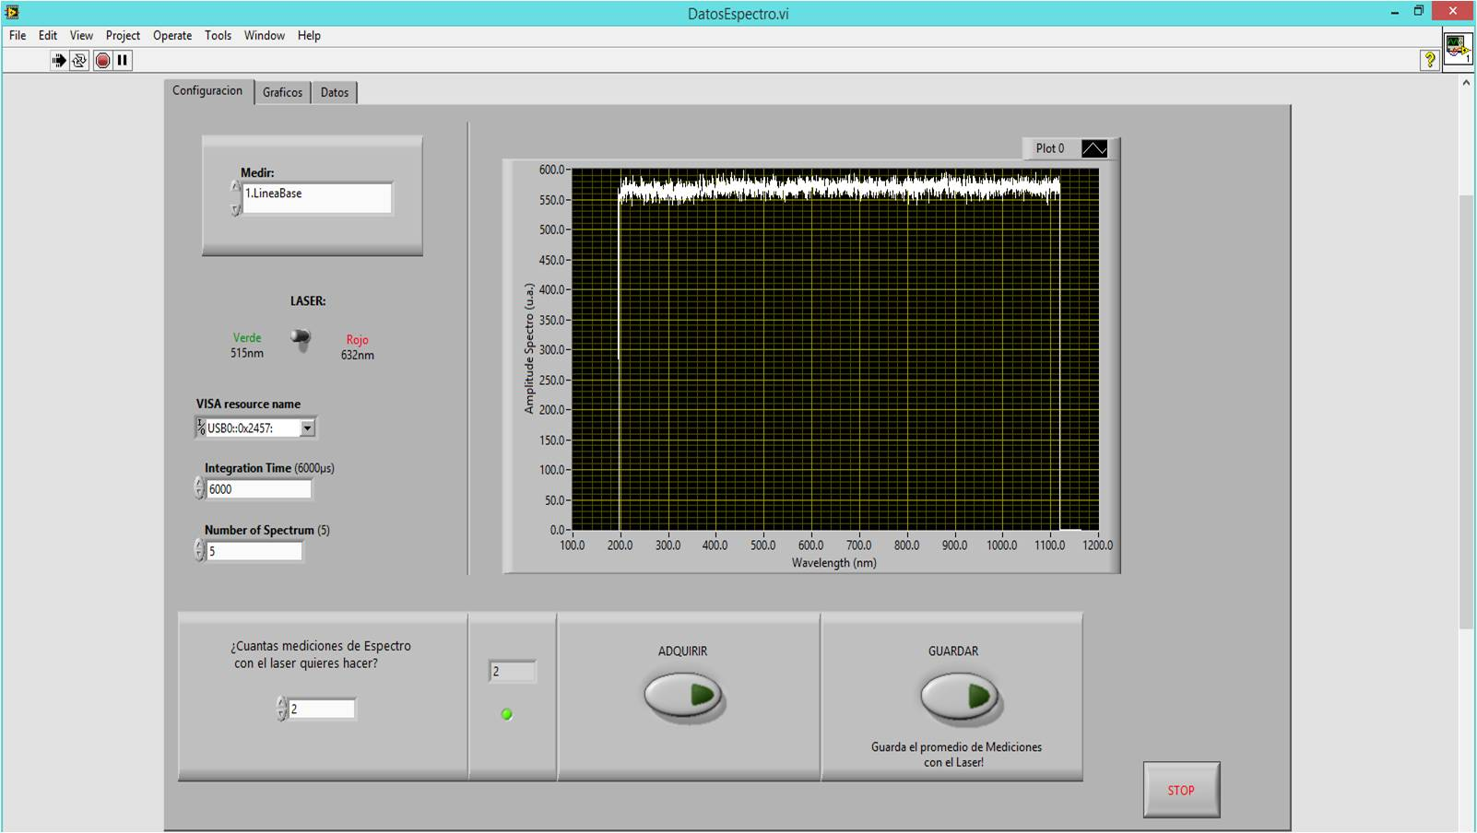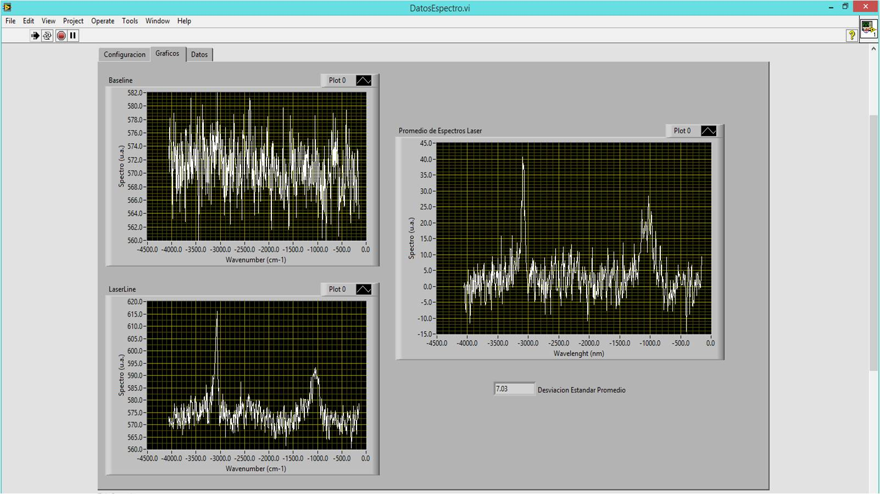
- Configuración del espectrómetro b) Resultados en gráficas.

- Ventana principal del programa con el sofrware LabView. a) Configuración del espectrómetro. b)Resultados gráficos

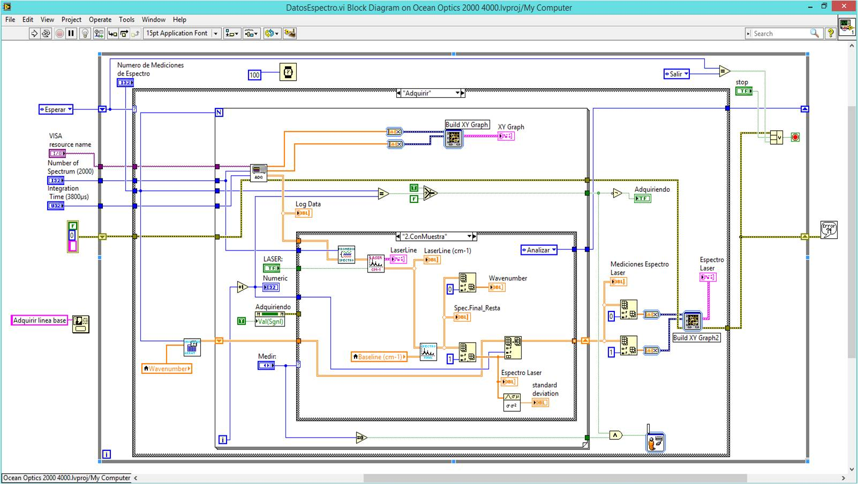
- Diagrama de bloques.

3. PARTE EXPERIMENTAL
Para demostrar el funcionamiento del instrumento, se realizó la medición del benceno líquido obteniendo su espectro Raman. Las bandas dominantes documentadas, del benceno líquido se encuentran alrededor de 3060 cm-1 y alrededor de 990cm-1 [2]. En la figura 7, se muestra el espectro Raman obtenido con el instrumento; con lo cual se comprueba que si aparecen las bandas dominantes de la muestra.
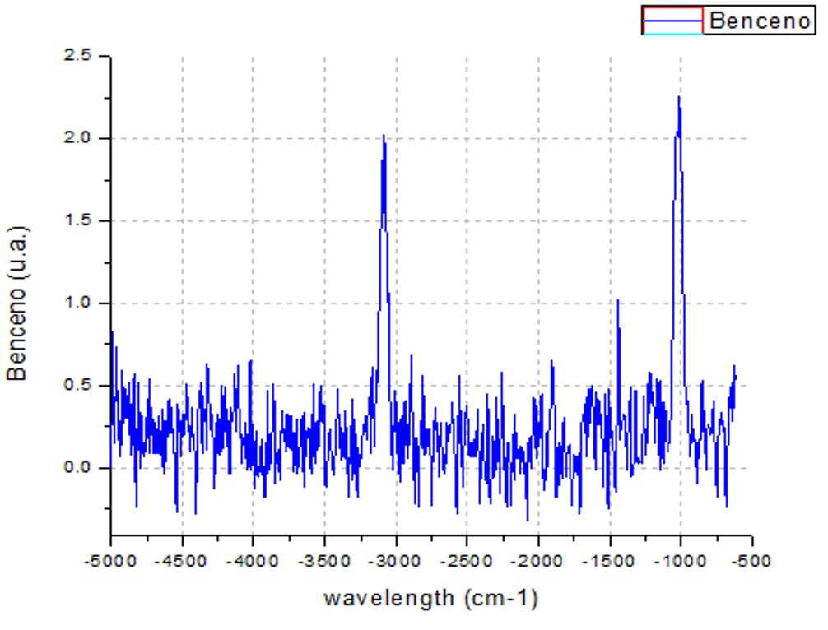
- Espectro Raman de Benceno Líquido.

4. CONCLUSIONES
Se ha descrito el arreglo de un espectrómetro Raman portable, compacto y apropiado para hacer experimentos. La espectroscopia Raman es una técnica ideal para aplicaciones analíticas sin destruir la muestra y puede usarse para muestras liquidas y solidas sin ningún problema [3].

BIBLIOGRAFÍA
- Christian Mohr, Claire L. Spencer, and Michael Hippler, “Inexpensive Raman Spectrometer for Undergraduate and Graduate Experiments and Research”. Department of Chemistry, University of Sheffield.
- M.H.Yukselici, A.Asikoglu. “A cibrational study of liquid benzene through dispersive Raman spectroscopy using adavanced optical elements”. Yildiz technical university, Department of Physics, Turkey.
- I. S. Jacobo “Fundamentos de espectroscopia Raman”.New York: Academic, 1963.

